Чтобы не попасть под колеса автомобиля на темной-темной улице
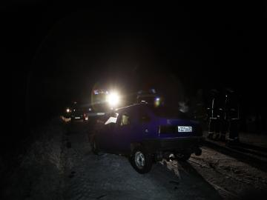
Советы пешеходам от МЧС
Темная улица, человек в черном, бликующий от света фар асфальт, высокая скорость, редкие фонари уличного освещения - вот слагаемые одного из самых частых ДТП с пешеходами в последнее время. Среднестатистический северянин одевается очень тускло, предпочитая темные, и очень часто - черные тона в одежде - для этого не нужно проводить специальные исследования, достаточно сесть за руль автомобиля. Даже если водитель не превышает установленные 60 км/час по городу, вовремя заметить перебегающего улицу пешехода становится очень тяжело. И, конечно, стоит учесть пример скандинавов и немцев - вот уж кто знает толк в ярких куртках, джемперах и шапочках! Обратите внимание, насколько далеко видна такая одежда в условиях дорожного движения. Вывод: одежда не должна сливаться с темной улицей. Это вопрос выживания в "городских джунглях"! Многим трудно менять привычки в одежде - не все любят выделяться. Но хоть что-то в одежде должно отражать свет - пусть это будет хотя бы светлый шарф или кашне - в свете фар даже небольшая деталь гардероба уже станет ярким пятном. А вот для детей можно посоветовать целый арсенал средств, чтобы быть заметным. Во-первых, никогда не лишним будет объяснить ребенку правила поведения на дороге - переходить проезжую часть только в установленных местах, знать сигналы светофора, не отвлекаться во время перехода проезжей части на любимый мобильник или плэйер. Во-вторых, яркая одежда на ребенке смотрится всегда красиво и уместно. Светоотражатели сегодня купить не проблема. Как пластиковые, так и на основе самоклеющейся ткани, что выдерживает десятки стирок без потери свойств.
Убедите школьника, что в школу и из школы лучше ходить только освещенным путем, а на ближайший праздник - подарите ему фонарик! И ребенку радость, и вам будет спокойнее.

